Miércoles
22
de junio

1° de Secundaria
Geografía

La función del comercio

Aprendizaje esperado: examina la función del comercio y las redes de comunicaciones y transportes en la interdependencia económica entre países.

Énfasis: distinguir los principales flujos comerciales, así como la relevancia económica del comercio a nivel mundial.

¿Qué vamos a aprender?

En esta sesión enfocarás tu atención en un tema muy interesante, pues se hablará de la función del comercio, el cual permite conocer los beneficios de adquirir productos, como ropa, comida, juguetes o aparatos electrónicos de otros países.

Recordarás que en primaria estudiaste este tema, y en esta ocasión vas a profundizar en él.

Los contenidos que se abordarán en esta sesión tienen como propósito: “Distinguir los principales flujos comerciales, así como la relevancia económica del comercio a nivel mundial”.

Durante la sesión tendrás la oportunidad de compartir información y de desarrollar algunas actividades para fortalecer el tema.

Por ello es necesario que tengas a la mano tus útiles escolares:

1. Cuaderno de notas
2. Bolígrafos y
3. Libro de texto de Geografía

Te recuerdo anotar la fecha, el título del tema que estudiarás: “La función del comercio”; además de realizar en tu libreta de trabajo las anotaciones que consideres pertinentes, así como las dudas que surjan en el desarrollo de esta sesión; éstas las puedes resolver al revisar tu libro de texto; o bien, con el apoyo de tus maestras y maestros.

¿Qué hacemos?

¿Sabías que... cuando vas a la tienda, a la papelería, al mercado o a un supermercado a adquirir artículos a cambio de dinero, estás participando en una gran cadena de actividades económicas, entre ellas el comercio?

Analiza las siguientes imágenes.

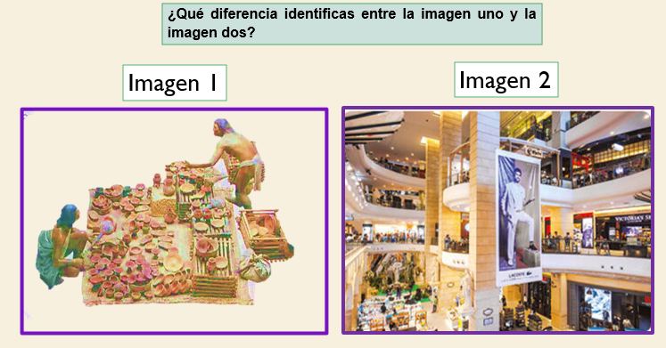

¿Qué diferencia identificas entre la imagen uno y la imagen dos?

En la primera imagen se presenta la reconstrucción de una escena cotidiana de la época prehispánica, del mercado de Tlatelolco; al que acudían miles de personas para comprar o vender artículos producidos en toda Mesoamérica.

En la segunda imagen, se observa una escena actual que muestra un gran centro comercial en el que se realiza el comercio al intercambiarse bienes y mercancías por dinero.

Si compras y vendes un producto eres comerciante; pero, si sólo compras, eres consumidor; de alguna forma, todos y todas desempeñan uno u otro papel.

Además, al comparar estas dos imágenes te puedes dar cuenta de cómo ha cambiado el comercio.

Para conocer más acerca del comercio y del papel que ocupa en el mundo, qué te parece si ves y escuchas el siguiente material que preparó el Dr. Álvaro Sánchez Crispín, especialista del instituto de Geografía de la UNAM.

- Video Álvaro Sánchez
https://youtu.be/6pLmzUph0Hc

Es sorprendente cómo el comercio electrónico ha cobrado auge en las últimas décadas. Pero, ¿Cómo se da la comercialización?

Cuando los productos de las industrias están listos para su consumo, comienza el proceso de circulación, es decir, el envío de los productos hacia los lugares destinados para su venta. El comercio, las redes de transporte y las comunicaciones forman parte de las actividades del sector terciario, pues son el enlace entre el productor y las personas consumidoras.

El comercio consiste en comprar o vender productos, bienes y mercancías, por lo que favorece la circulación del dinero. Además, esta actividad vincula los espacios productivos (agrícolas, ganaderos, pesqueros y forestales), mineros e industriales, con los lugares de consumo.

¿Siempre se utilizó el dinero para comprar bienes?

En un principio no se usaba. Por ejemplo, las culturas mesoamericanas realizaban el comercio a través del trueque en los mercados.

Éstos eran centros de comercio local y regional a los cuales los mercaderes llegaban ofertando diversos productos que intercambiaban por otros, es decir, el valor de un producto se lo daba otro producto: si querías un costal de papas, podías cambiarlo por un costal de tomates, a esto se le llamó “trueque”.

Con el tiempo los pobladores le otorgaron un valor monetario a cada producto, y comenzaron a almacenar mercancía; de esta forma, en los mercados ya no se intercambiaba, sino que se compraba y acumulaba: si querías un costal de papas, pagabas con monedas.

¿Y qué pasó con los tianguis?

Como bien sabes, no desaparecieron; sólo que ahora, en vez de intercambiar productos, se utiliza el dinero para obtener bienes que satisfacen las necesidades cotidianas; como el alimento, el vestido o la recreación.

¿Cuáles son los tipos de comercio que se practican en la actualidad?

El comercio puede ser de dos tipos:

El comercio interior. Es la compraventa que se realiza dentro de un país, que consiste principalmente en el intercambio de materias primas procedentes de las zonas rurales y productos industriales de las zonas urbanas, en donde se concentran las industrias que transforman esos productos en bienes de consumo.

Y el comercio exterior o internacional.

Que consiste en la venta o exportación de productos que realiza un país, y la compra o importación de productos procedentes de otros países. Se realiza sobre todo entre países cuyos productos son complementarios.
¿Sabías que existen dos tipos de políticas comerciales? La proteccionista y la de libre comercio.

La primera consiste en poner aranceles o impuestos a los productos de importación; la segunda implica una libre comercialización de los productos de importación, lo que hace posible que puedas adquirir productos procedentes de otros países: juguetes, ropa, cámaras fotográficas, etcétera.

¿Qué es un arancel?

Se denomina arancel al impuesto que se cobra a la importación de una mercancía determinada, para que pueda ingresar a un país.

También existen los llamados aranceles de tránsito; es decir, impuestos que se cobran para que las mercancías pasen por un país con rumbo a su destino final.

Esto afecta a los importadores finales en caso de no tener puertos marítimos para el ingreso de dichos artículos y los obliga a importar por la vía aérea.

Observa un ejemplo. Durante muchos años, uno de los aranceles más elevados aplicados por México fue el del calzado y las prendas de vestir procedentes de China, que eran de más de 500% de su valor original.

Lo que provocó que dichos artículos ingresaran a México de contrabando, provocando un fuerte daño a la industria nacional.

Lo que se conocía y conoce como “fayuca” aquí en la Ciudad de México y alrededores.

Ahora, para conocer más acerca del comercio internacional, ve y escucha el siguiente material audiovisual.

- Comercio internacional e independencia económica
https://www.youtube.com/watch?v=uURH86af0j8

Partiendo del material anterior, se entiende que el comercio internacional que se lleva a cabo entre dos países, o regiones económicas, es causa y efecto de la interdependencia económica entre las naciones.

También es importante mencionar que la relación entre las importaciones y las exportaciones de una nación en un periodo determinado, generalmente de un año, se conoce como balanza comercial. Por ejemplo, si un país tiene más exportaciones que importaciones, su balanza comercial será positiva; en cambio, si sus exportaciones son menores que sus importaciones, su balanza comercial será negativa.

¿Cuáles son los principales flujos comerciales a nivel internacional?

Si observas el mapa en pantalla, te darás cuenta que los flujos comerciales más altos se dan entre Estados Unidos de América, Alemania, Francia, Reino Unido, Japón y China; esto se debe a factores como el valor de los minerales y energéticos, la producción industrial, las innovaciones tecnológicas y los servicios que pueden comercializar al mundo; también al poder adquisitivo de los consumidores y a las grandes concentraciones de población.

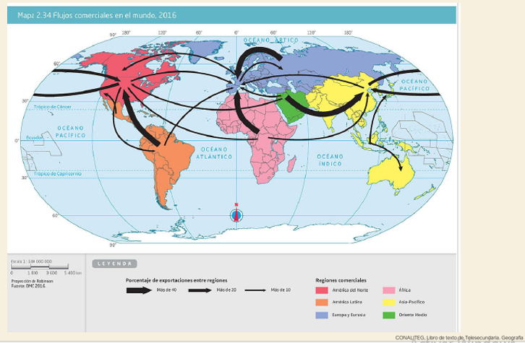

El comercio internacional se realiza mediante divisas, o moneda extranjera, que se emplea en el comercio internacional, como dólares, libras o euros.

En la tabla que aparece a continuación puedes identificar los principales países exportadores e importadores mundiales de mercancías, de estos destacan:

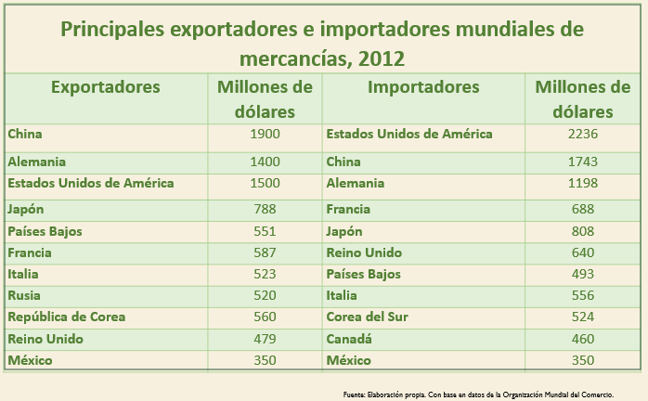

En los países exportadores: China, Alemania, Estados Unidos de América, Japón, Países Bajos, Francia, Italia, Rusia, República de Corea, Reino Unido y México.

Ahora te invito a ver y escuchar el siguiente material, para conocer algunas ventajas del comercio internacional.

- Ventajas y desventajas del comercio internacional
https://www.youtube.com/watch?v=43TGtyLkfeQ&t=257s

Sin duda son ventajas económicas y sociales que se espera beneficien a todos los países involucrados.

Por otra parte, existe una institución de orden mundial encargada de regir el comercio entre los países.

Se trata de la Organización Mundial del Comercio (OMC), que es la única organización internacional que se ocupa de las normas que rigen el comercio entre los países.

Los pilares sobre los que descansa son los Acuerdos de la OMC, que han sido negociados y firmados por la mayoría de los países que participan en el comercio mundial, y ratificados por sus respectivos parlamentos.

¿Cuál es el objetivo de la Organización Mundial del Comercio? Y ¿qué países son miembros de esta institución?

El objetivo es garantizar que los intercambios comerciales se realicen de la forma más fluida, previsible y libre posible.

La OMC cuenta con 164 países miembros, que representan el 98% del comercio mundial; entre ellos destacan: Estados Unidos de América, los países de la Unión Europea, Japón, Australia, Nueva Zelanda, México, Argentina y Brasil. Además, hay 25 países que están interesados en adherirse a la OMC como Iraq, Serbia, Etiopia, Sudán y Somalia; entre otros.

Qué interesante que esta organización se extienda al medio oriente y al continente africano.

El reto de hoy:

Seleccionarás un objeto favorito de uso cotidiano. Puede ser un par de tenis, el teléfono celular, la mochila, la bicicleta, el reproductor de música o un libro.

Una vez hecho esto, en tu cuaderno de trabajo, contesta las siguientes preguntas:

- ¿En dónde fue hecho?
- ¿De qué marca es?
- ¿Cuál es el posible origen de las materias primas del producto?
- ¿Qué empresa lo produce y lo comercializa?
- ¿En qué lugares, cerca de donde vives, se puede comprar el producto?
- ¿Qué pasaría si no contaras con ese producto?
- ¿Puedes obtener uno igual fabricado en México?
- ¿Lo comprarías?

Además, elabora un mapa en el que señales los países por donde pasó el producto que seleccionaste, hasta llegar a tus manos.

Así podrás saber cómo el comercio interno y externo están presentes en los productos que se tienen al alcance, y cómo han llegado a tus manos.

¿Recuerdas las imágenes que se mostraron al inicio de la sesión y la pregunta que se hizo?

“¿Qué diferencia identificas entre la imagen uno y la imagen dos?”

Ahora tienes más elementos para contestar. Ahora sabes más sobre la función del comercio, identificaste qué son los aranceles y cuáles son algunas de las funciones de la Organización Mundial del Comercio, así como los países que la conforman.

También conociste que todos los países, o al menos la mayoría, exporta e importa productos, según sus necesidades, y que este intercambio comercial se conoce como interdependencia económica.

¡Buen trabajo!

Gracias por tu esfuerzo.

Para saber más:
Lecturas
https://libros.conaliteg.gob.mx/secundaria.html

